**排版系统用户手册**

# 使用前准备：

提前切割好的部件版型文件（png格式）；

图案文件仅支持jpg（jpeg）和png格式。

如用户使用网页版系统，建议在Windows系统下使用chrome或Edge等现代浏览器。。

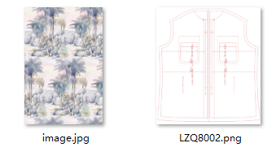

# 操作界面：

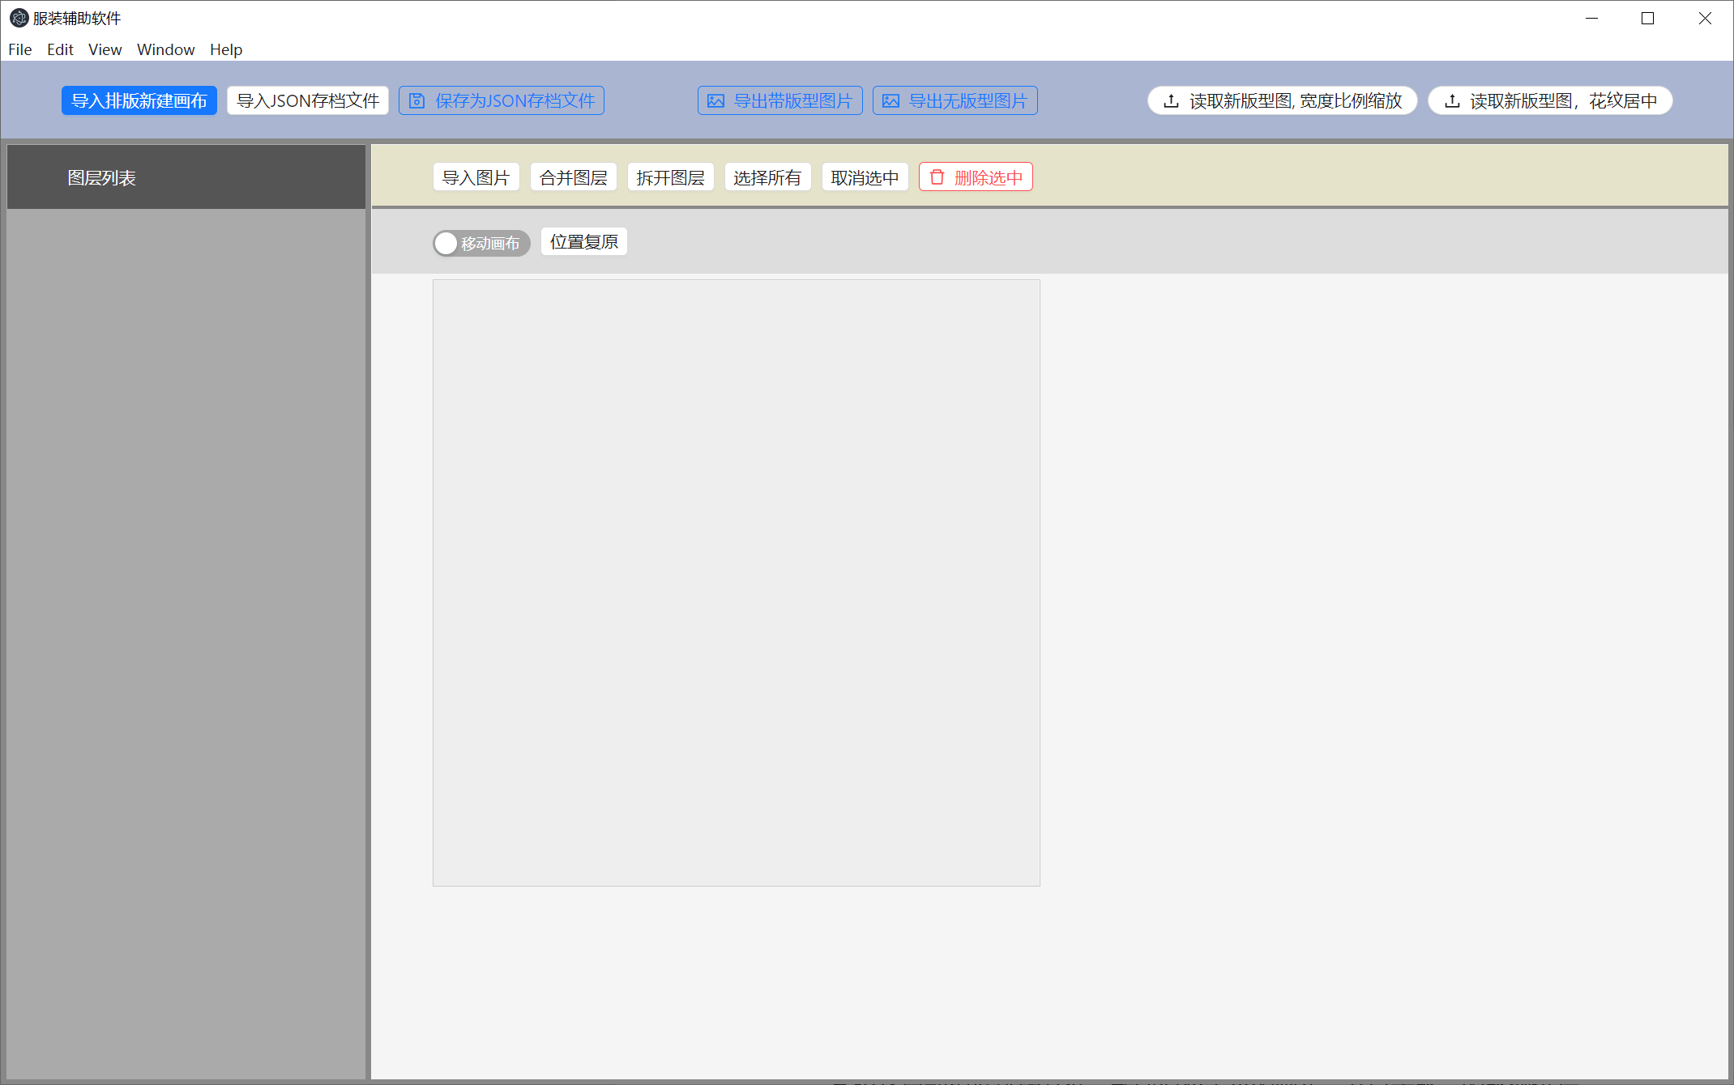

# 使用步骤：

新建排版文件：

点击“导入排版新建画布按钮”， 选择牌型文件（如准备所示LZQ8002.png， 衣服正片）

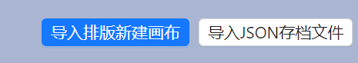

系统将自动根据排版文件，新建对应大小的画布，并以十比一的比例进行展示和操作。

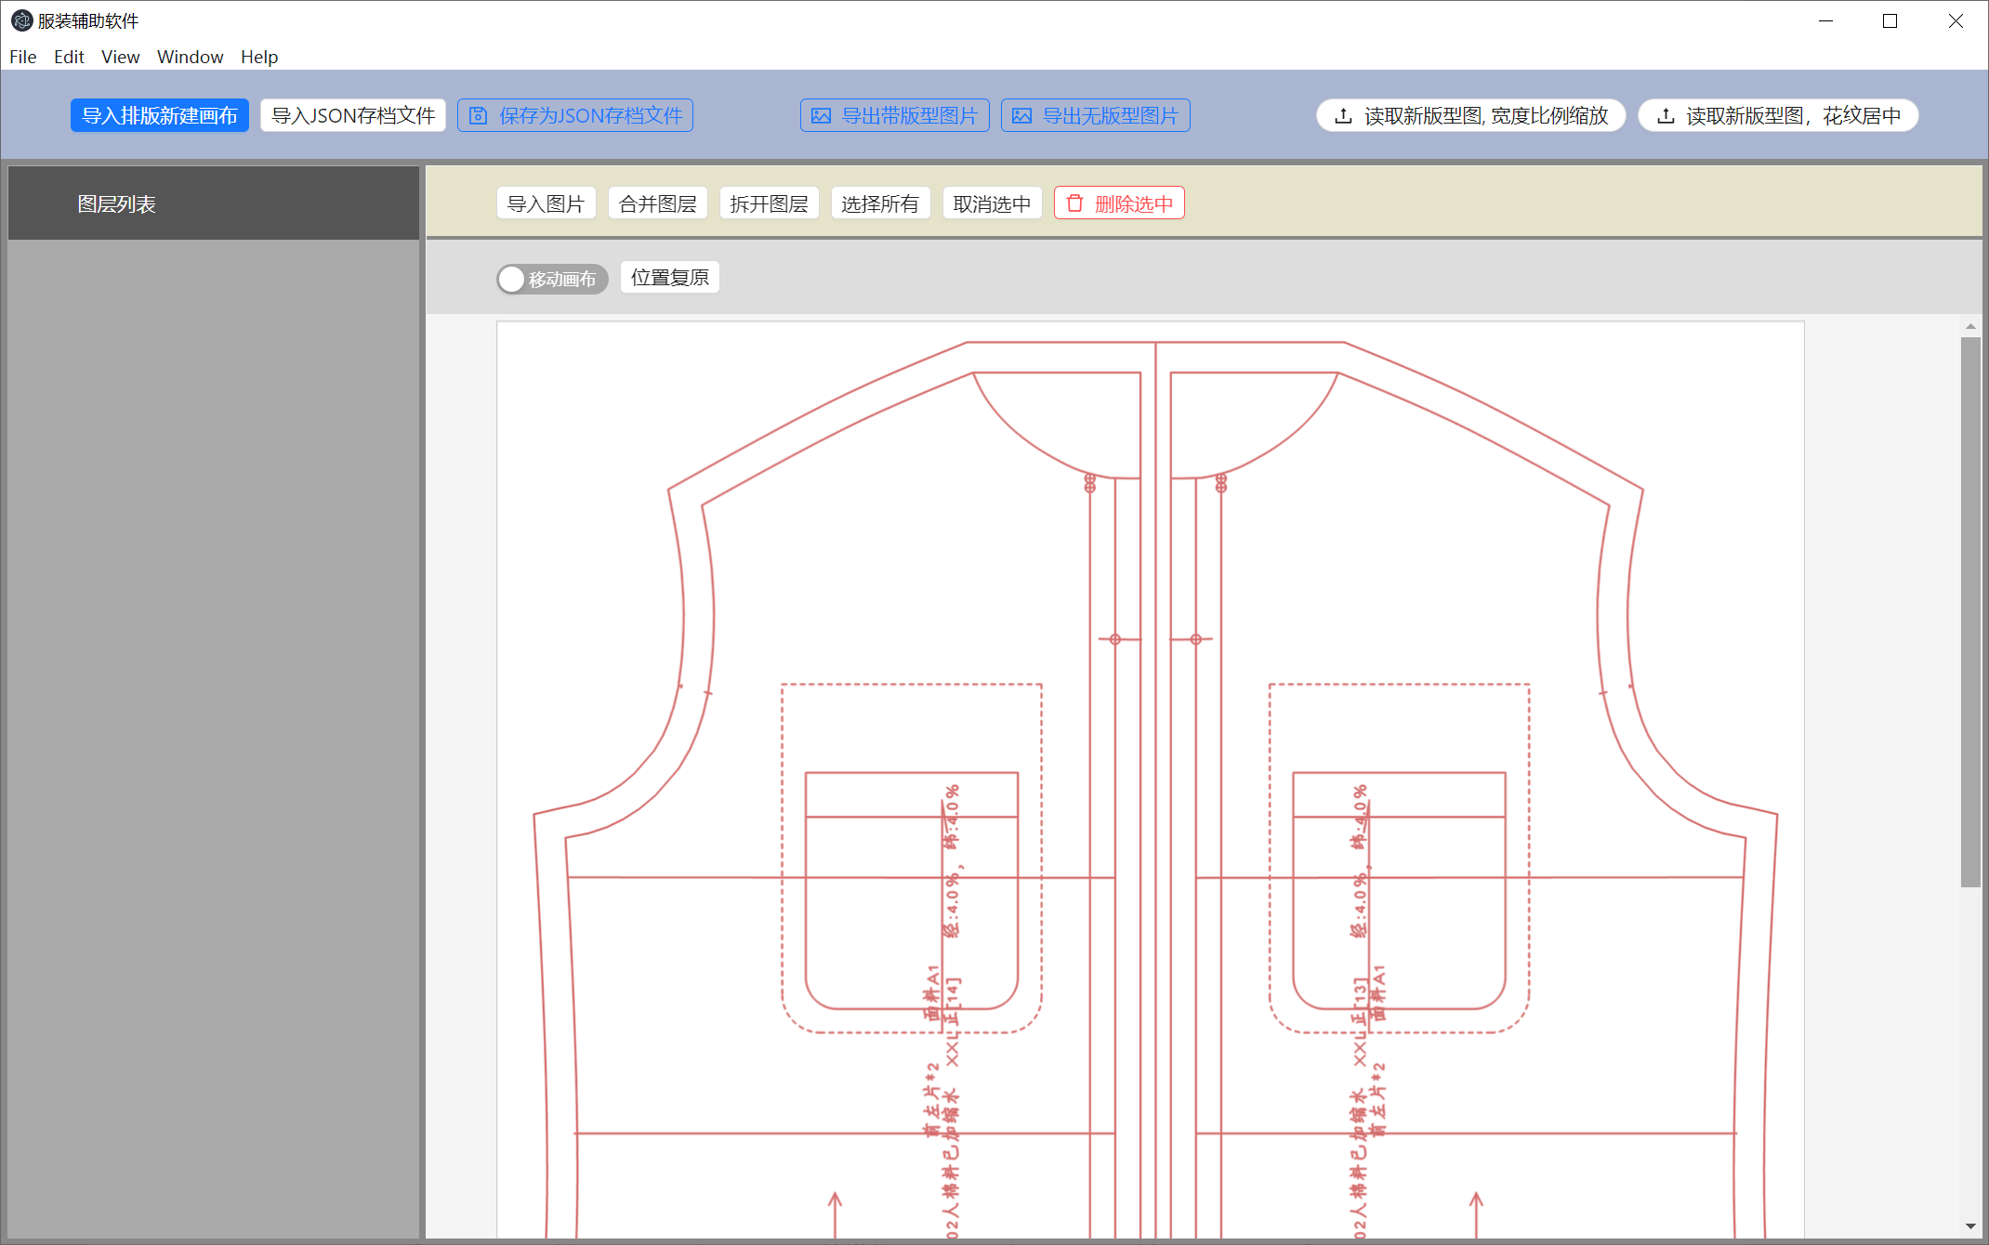

点击导入图片，可以导入图案文件，并进行基本的图片操作，可自由变形，左边列表提供基本的图层堆叠功能，从左到右分为“置顶”，“提升”，“下降”，“置底”以及复制。当点击复制时会自动生成同样花纹的一个图片。

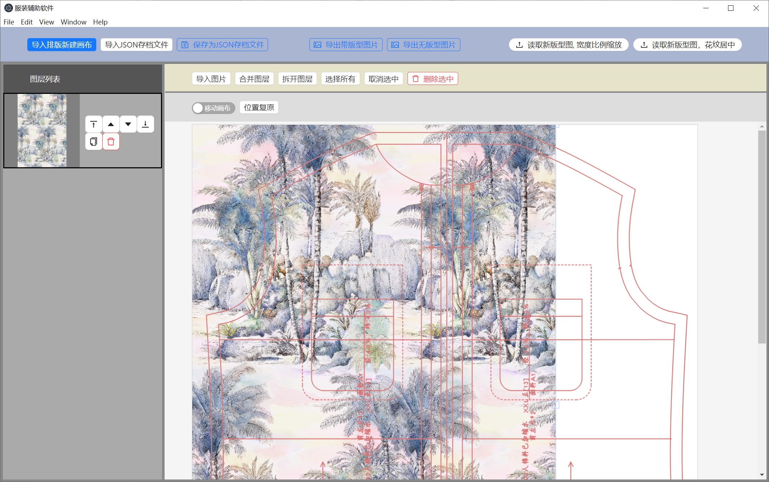

可以在画布区域用框选的方式一次性选择多张图片，或者使用shift键+鼠标左键多次选择各个需要操作的图片。

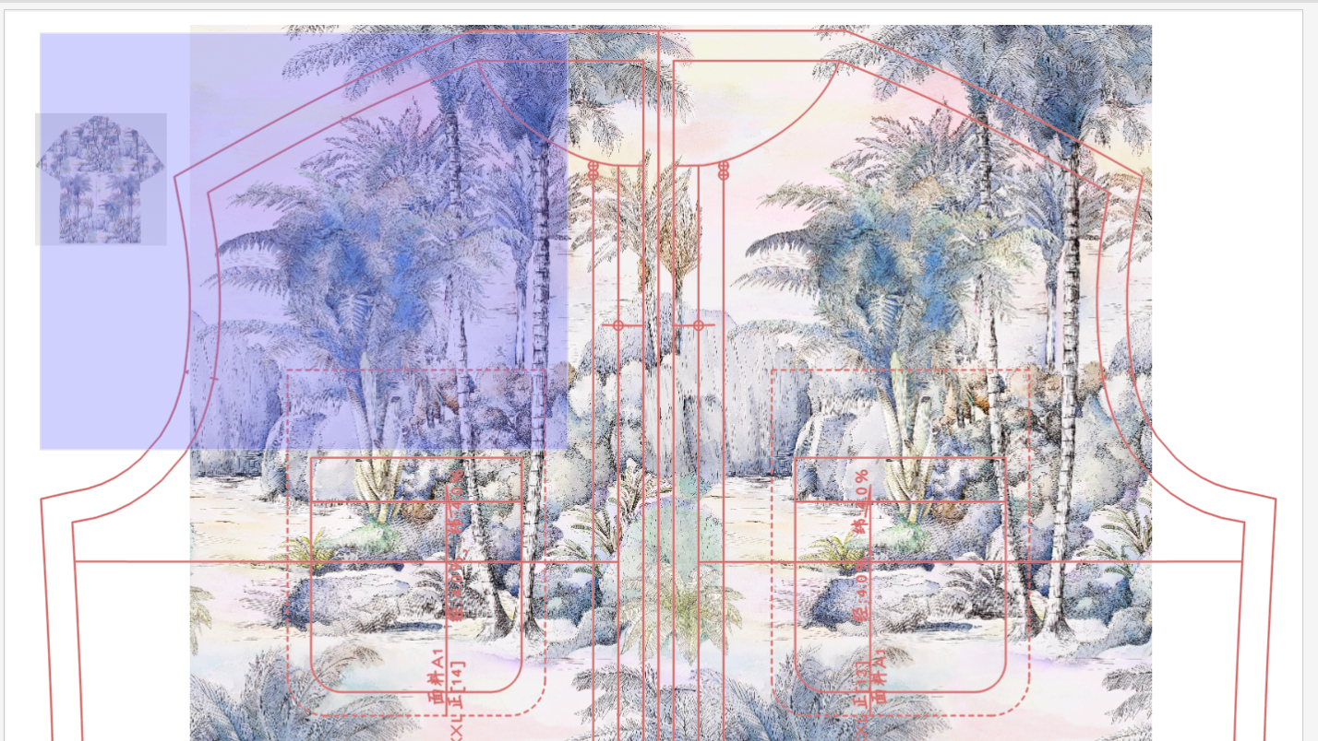

为了方便同时操作多张图片，可以使用功能键使之合并为同一个对象，方便进行同步方法，合并图层之后，左边列表会以红色边框作为表示，编辑完成之后，***建议选择拆开图层，防止图片失真***。

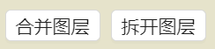 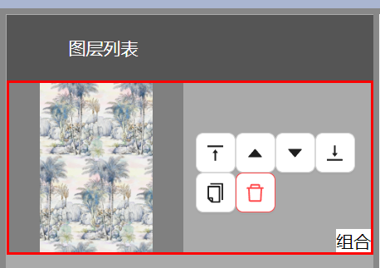

画布本身支持使用ALT键+鼠标滚轮进行缩放，开启移动画布功能后，可以点击拖动画布整体，点击位置复原按钮可以使缩放比例和位置回复初始状态。



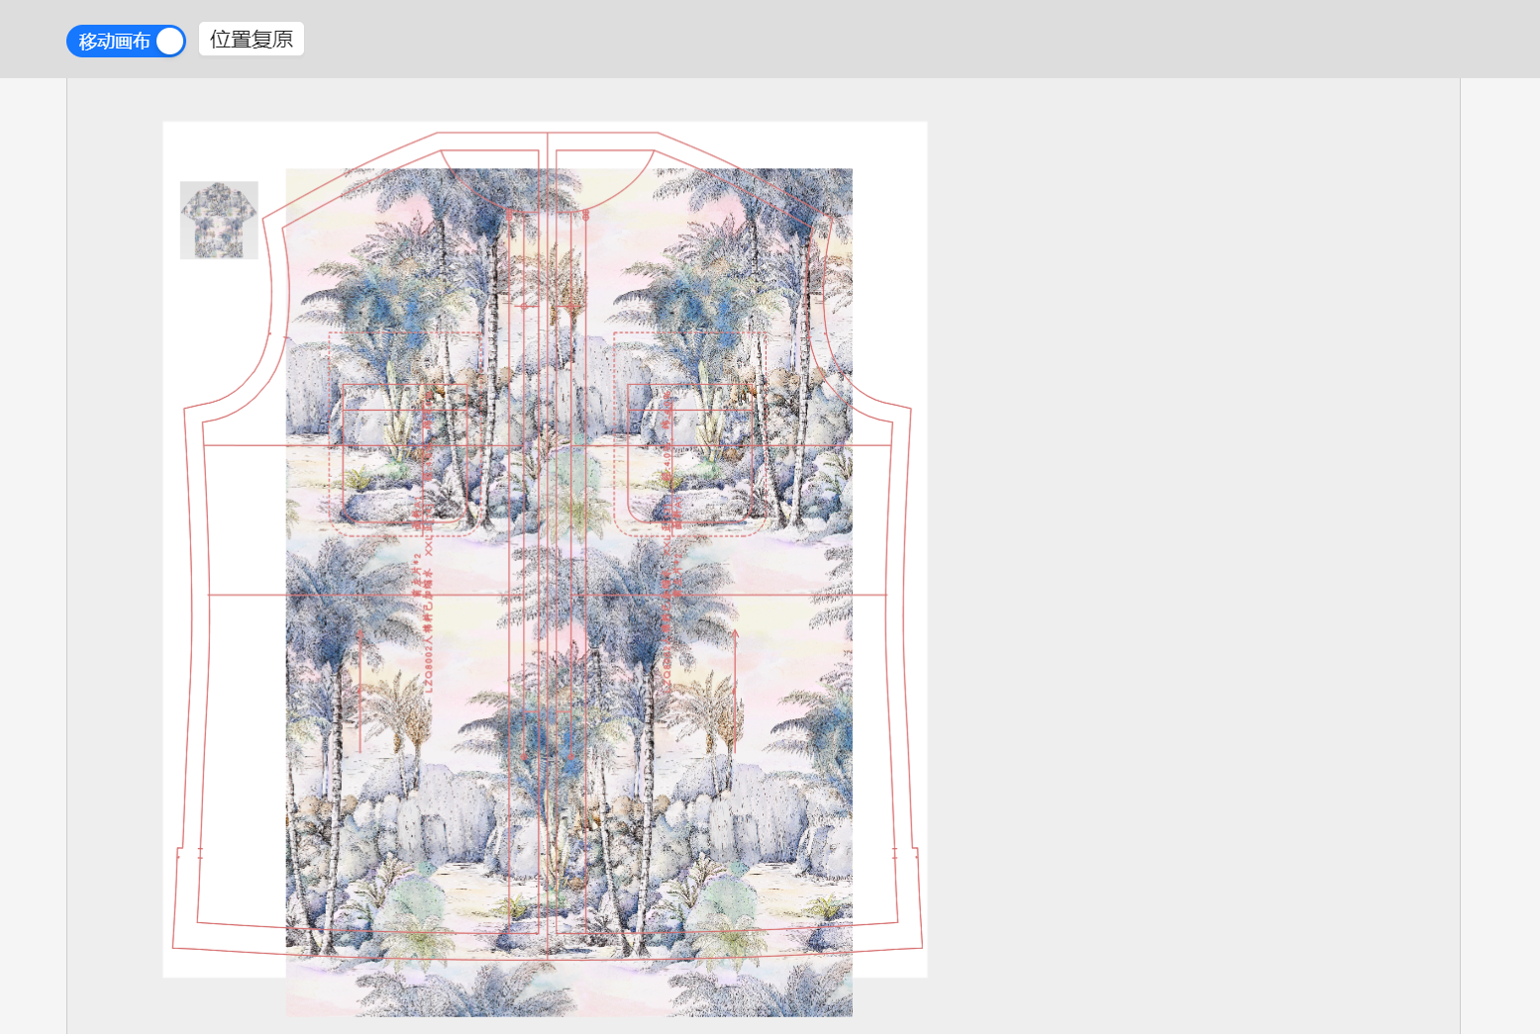

存档及导出功能：

编辑图样完成过后，建议使用功能，生产后缀为.json的存档文件，以便后续可以导入继续编辑。

如已经完成排版，可以使用如下两个功能，按需导出图片文件。点击按钮后，画布图像会自动复原位置以及比例，生产并下载相应图片文件。



效果分别为：

导出带版型图片

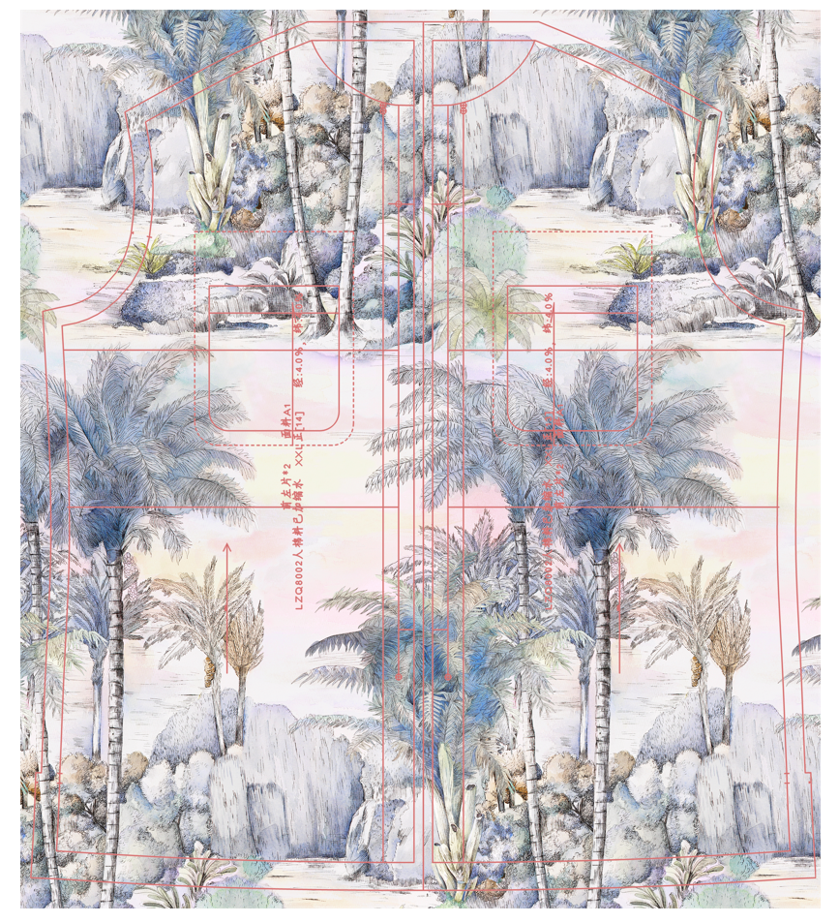

导出无版型图片

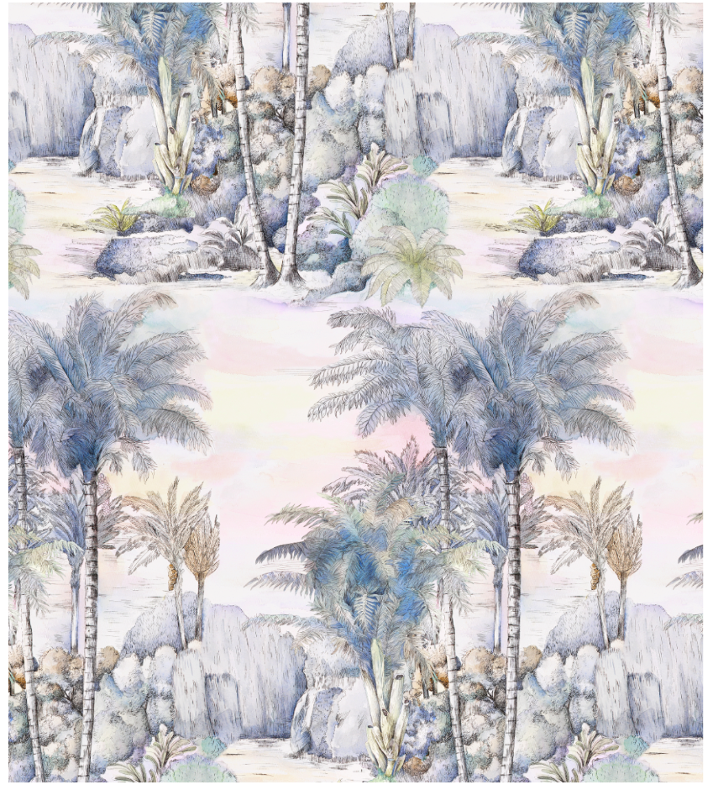

存档导入功能：

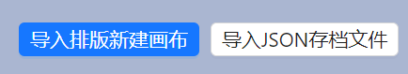

选择导入JSON存档文件，会自动复原工程。

自动花型适配功能：

当成功导入工程存档之后，可以使用如下两种功能：

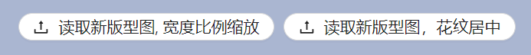

读取不同大小的版型图，分别自动生成对应的效果。

原工程效果：

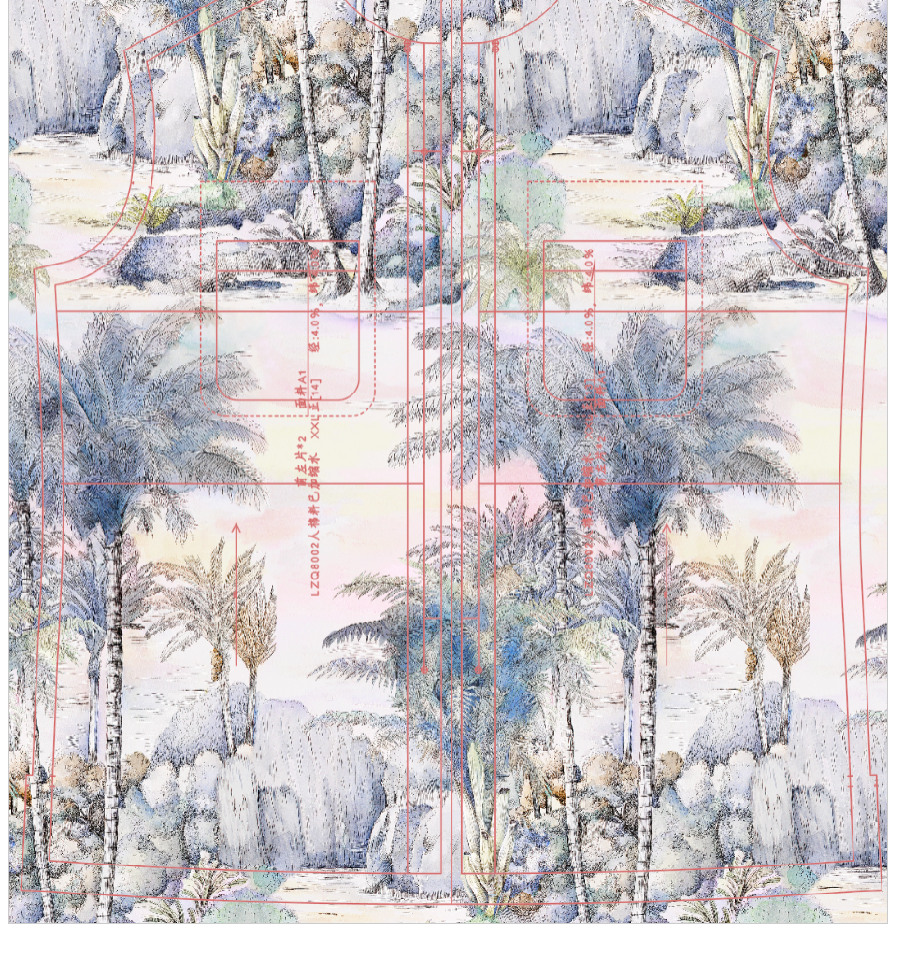

根据比例缩放（小码数）：

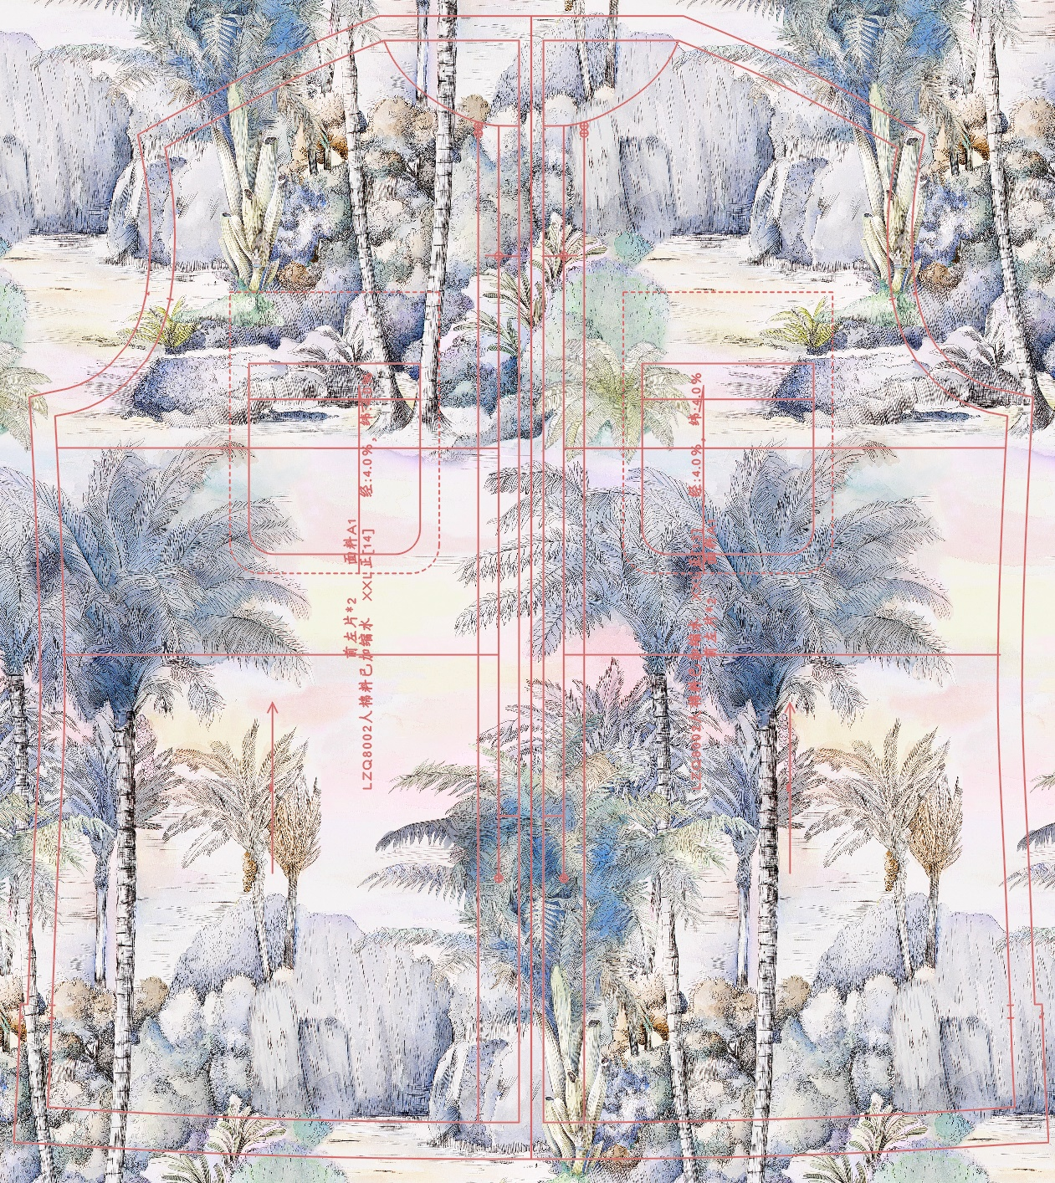

花纹居中（小码数）：

